25.07.2023 | Приложение №1 к ф. 043/у
г. Владивосток

ПЛАН ОБСЛЕДОВАНИЯ И ЛЕЧЕНИЯ (предварительный)

ФИО пациента: Новый пациент

ДИАГНОЗ ОСНОВНОГО ЗАБОЛЕВАНИЯ:
K04.5. Хронический апикальный периодонтит, зуб 1.8.K04.5. Хронический апикальный периодонтит, зуб 2.7.K04.5. Хронический апикальный периодонтит, зуб 4.8.K08.1 Потеря зубов. Потеря жевательной эффективности на 34%.

ДИАГНОЗ СОПУТСТВУЮЩИХ ЗАБОЛЕВАНИЙ:
нет

Зубная формула
Pt |  |  |  |  |  |  |  |  |  |  |  |  |  | Pt
1.8 | 1.7 | 1.6 | 1.5 | 1.4 | 1.3 | 1.2 | 1.1 | 2.1 | 2.2 | 2.3 | 2.4 | 2.5 | 2.6 | 2.7 | 2.8
4.8 | 4.7 | 4.6 | 4.5 | 4.4 | 4.3 | 4.2 | 4.1 | 3.1 | 3.2 | 3.3 | 3.4 | 3.5 | 3.6 | 3.7 | 3.8
Pt | 0 | 0 |  |  |  |  |  |  |  |  |  |  | 0

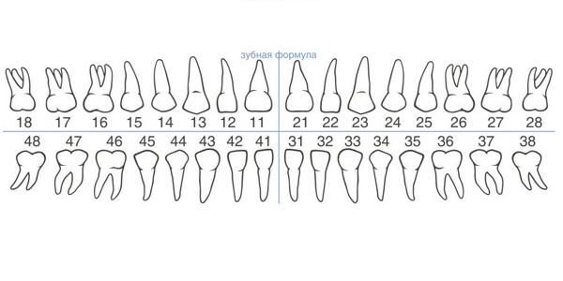

Этап №1
№ | Наименование работы (услуги) | Количество | Цена | Сумма
1 | Лоскутная операция в полости рта | 1 | 10000 | 10000
2 | Удаление зуба | 1 | 5000 | 5000
 | Итого за 1 этап: |  |  | 15000 руб.
 | Продолжительность этапа (мес.): |  |  | 3 мес.

Всего предполагается оказать платных медицинских услуг на сумму: 15000 рублей
План лечения может быть дополнен и изменен по согласованию с пациентом и в соответствии с медицинскими показаниями. В случае несогласия пациента с обязательными изменениями плана лечения по медицинским показаниям или изменением его стоимости лечение прекращается и делается перерасчет с оплатой фактически оказанных услуг.
План лечения включает обязательную антимикробную и противовоспалительную терапию после удаления зубов, костной пластики и имплантации зубов (отдельный лист назначений, препараты приобретаются пациентом самостоятельно).
Каждая указанная в плане лечения манипуляция является отдельным этапом лечения.В случае отсроченной установки имплантатов на верхней челюсти через 6 месяцев потребуется исследование на 3Д компьютерном томографе (оплачивается пациентом дополнительно по месту проведения исследования).
Гарантия сохранения цен по плану лечения возможна только при условии внесения аванса за предполагаемые услуги. В случае оплаты услуг по факту их оказания стоимость в прайсе со временем может измениться в большую сторону. Оплата в этом случае производится в соответствии с Договором и действующим прейскурантом Исполнителя на момент дня фактического оказания услуг. Решение о внесении аванса принимает заказчик (пациент).

От предложенной более дешевой альтернативы в виде съемного протезирования ипротезирования металлокерамическими коронками пациент отказался

Общая продолжительность лечения (мес.): 3

Мне понятен план, объем и срок лечения, возможные осложнения на всех этапах лечения, возможность возникновения необходимости дополнительных обследований, изменения сроков лечения, дополнительной оплаты за иные услуги в случае возникновения медицинских показаний. Мне разъяснили значение всех слов и медицинских терминов, связанных с реализацией плана лечения. Я имел(а) возможность задать любые вопросы врачу и получил(а) ответы на все вопросы, касающиеся предстоящего лечения и полностью доверяю квалификации специалистов ООО «Смайл-М»

С планом лечения ознакомлен и согласен:__________________
Врач: ___________________ Семенцов И.В.

